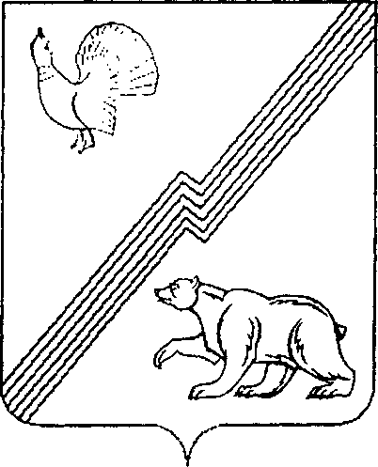

Муниципальное образование - городской округ город Югорск

Администрация города Югорска

Департамент жилищно-коммунального и строительного комплекса

ИНН 8622012310, КПП 862201001

Механизаторов ул., д. 22, г. Югорск, 628260
Ханты- Мансийский автономный округ- Югра,
Тюменская обл.,
Тел. 7-17-42, тел./ факс (34675) 7- 30-81
E-mail: komityugorsk@rambler.ru

_____________________ №________________

на № ______________ от __________________

Извещение
об отказе от проведения открытого аукциона в электронной форме № 0187300005812000042

Департамент жилищно-коммунального и строительного комплекса администрации города Югорска извещает об отказе от проведения открытого аукциона в электронной форме № 0187300005812000042 на право заключения муниципального контракта на выполнение проектно-изыскательских работ объекта «Благоустройство жилого дома по улице Садовая,3а в городе Югорске».

Заместитель главы администрации-
директор ДЖКиСК В.К. Бандурин

Исп.: главный специалист ПАО
Скороходова Людмила Сабитовна,
тел.: 7-43-03

